**AKSI MENCEGAH KORUPSI MELALUI MEDIA SOSIAL**

***Tuliskan Judul sesuai dengan Aksi: (contoh: Tolak Gratifikasi Sejak Dini)***

**Nama:......./NIM Contoh: Katarina Wahyu/1708..............)**

**PENDAHULUAN**

Paragraf 1 🡺 berisi tentang permasalahan korupsi yang perlu diselesaikan (sesuaikan dengan permasalahan yang diangkat di proposal rencana aksi, bisa merujuk dari PPT)

Pragraf 2 🡺 berisi solusi yang ditawarkan untuk menyelesaikan permasalahan pada paragraf 1, berisi nilai antikorupsi yang diAKSI-kan dan media yang digunakan (misal: edukasi tentang Nilai tanggung jawab melalui YouTube)

**METODE AKSI**

* Paragraf 1: Berisi tentang penjelasaan/langkah-langkah yang dilakukan saat melakukan aksi (seperti yang disampaikan di proposal aksi), misal: menggunakan video animasi, diunggah pada channel YouTube mulai tanggal..... s.d tanggal....
* Paragraf 2: Bentuk media ditampilkan di sini. Jika media berupa poster, cantumkan poster di bagian ini. Jika video, pilih bagian terbaik kemudian screnshot lalu hasilnya ditampilkan disini)
* Paragraf 3: Screenshot tampilan edukasi di medsos yang adik-adik lakukan beserta narasi/penjelasannya.

**HASIL**

Paragraf 1: Hasil aksi, berupa tanggapan warga maya dalam bentuk like dan comment. Hitung jumlah like yang positif maupun negatif. Screenshot semua komentar dan tanggapan yang adik-adik berikan.

Paragraf 2: Berikan penjelasan/analisa dari tanggapan warga maya terhadap aksi adik-adik.

Paragraf 3: Berikan pendapat adik-adik tentang efektivitas aksi yang adik-adik lakukan. Jika efektif, berikan alasannya dan jika belum efektif juga berikan alasannya.

**KESIMPULAN DAN SARAN**

Tuliskan kesimpulan dari aksi adik-adik, mulai rencana hingga hasil, misal: Aksi melawan korupsi yang saya lakukan menggunakan media video **sangat efektif**, terbukti dengan tanggapan positif dari warga net, meskipun ada juga beberapa yang masih acuh sehingga aksi seperti ini perlu dilakukan secara berkesinambungan. Atau bisa **kurang efektif** terbukti dengan minimnya komentar dari warga maya

Berikut adalah Contoh Laporan Aksi melawan Korupsi melalui Medsos

# LAPORAN AKSI MELAWAN KORUPSI MELALUI MEDIA SOSIAL

***(Korupsi Waku=Korupsi Uang)***

Nuning Endah K/ 2014.13251.405

# PENDAHULUAN

Korupsi seringkali dinisbatkan hanya tentang uang, karena kecenderungan korupsi selalu berhubungan dengan kerugian yang bersifat materil. Ternyata dalam penggunaan ragam bahasa yang tidak baku, korupsi juga bisa terjadi pada "waktu" seperti penggunaan waktu dinas (bekerja) untuk urusan pribadi. Di mana seseorang lalai dengan amanah mengenai waktu yang telah dijanjikan atau disepakati misalnya dalam hal pekerjaan atau sesuatu yang berkaitan dengan waktu. Contoh korupsi waktu misalnya seorang pegawai atau PNS yang tidak amanah dalam waktu, masuk kerja terlambat dan tanpa izin atau bahkan makan gaji buta tanpa kerja sama sekali.

Aksi ini dilakukan menggunakan media sosila “youtube’ dengan maksud sebgai iktiar memberikan edukasi kepada masayarakat pengguna internet betapa pentingnya menajemen waktu. hal ini juga menjadi bagian dari nilai tanggung jawab dan kedisiplinan yaitu 2 dari 9 nilai antikorupsi yang harus ditanamkan dalam upaya membangun karakter pribadi yang berintegritas.

# METODE AKSI

Media yang saya gunakan untuk aksi ini yaitu video. Untuk sasaran video ini adalah pegawai Pemerintahan baik PNS maupun Kontrak yang berada di instansi pemerintah. Video akan di upload di media sosial “youtube” dari tanggal 20 Maret 2022 dan pengikut media sosial akan memberikan like dan komentar pada video saya. Pada video yang saya buat berisi tentang korupsi waktu yang biasa dilakukan oleh pegawai ASN. Berikut isi video :

Judul : Korupsi Waktu=Korupsi Uang

Isi : Gambar dan tulisan

1. Makan gaji buta
2. Penggunaan waktu dinas untuk urusan pribadi
3. Masuk kerja terlambat
4. Pulang terlalu cepat
5. Keluar tanpa izin
6. Sering bolos kerja

**Gambar dibawah ini merupakan screenshoot gambar video yang saya gunakan.**

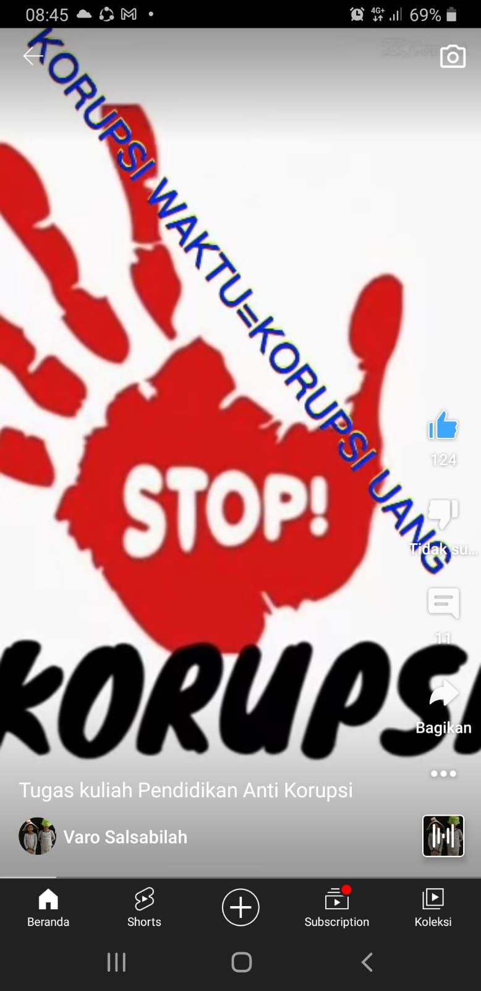

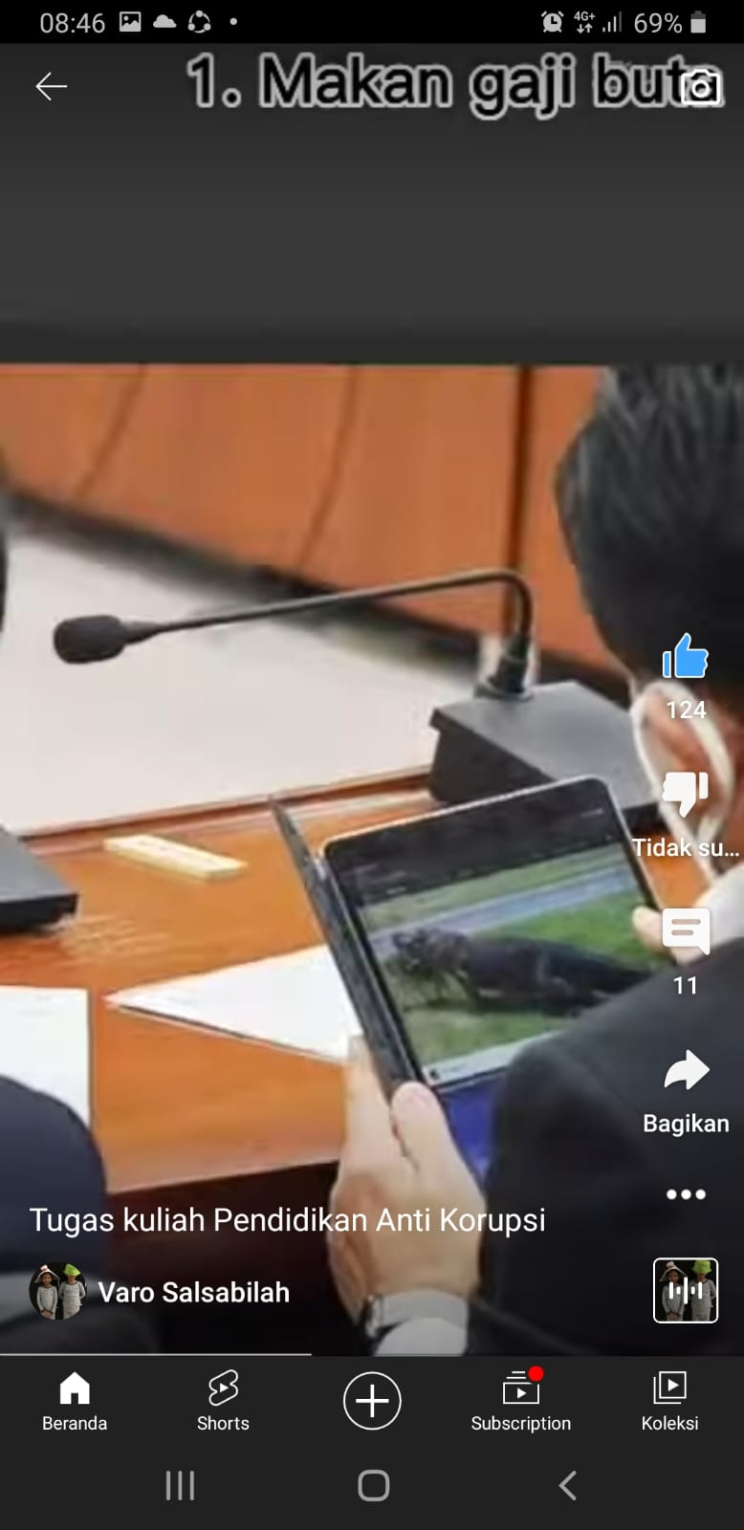

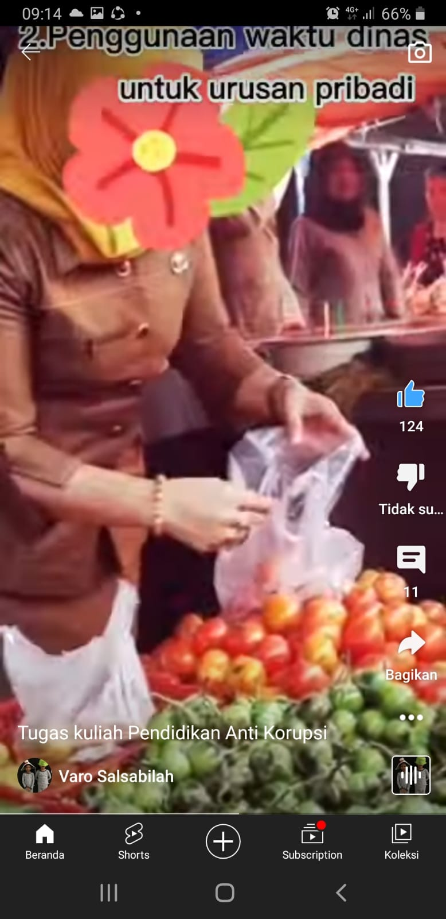

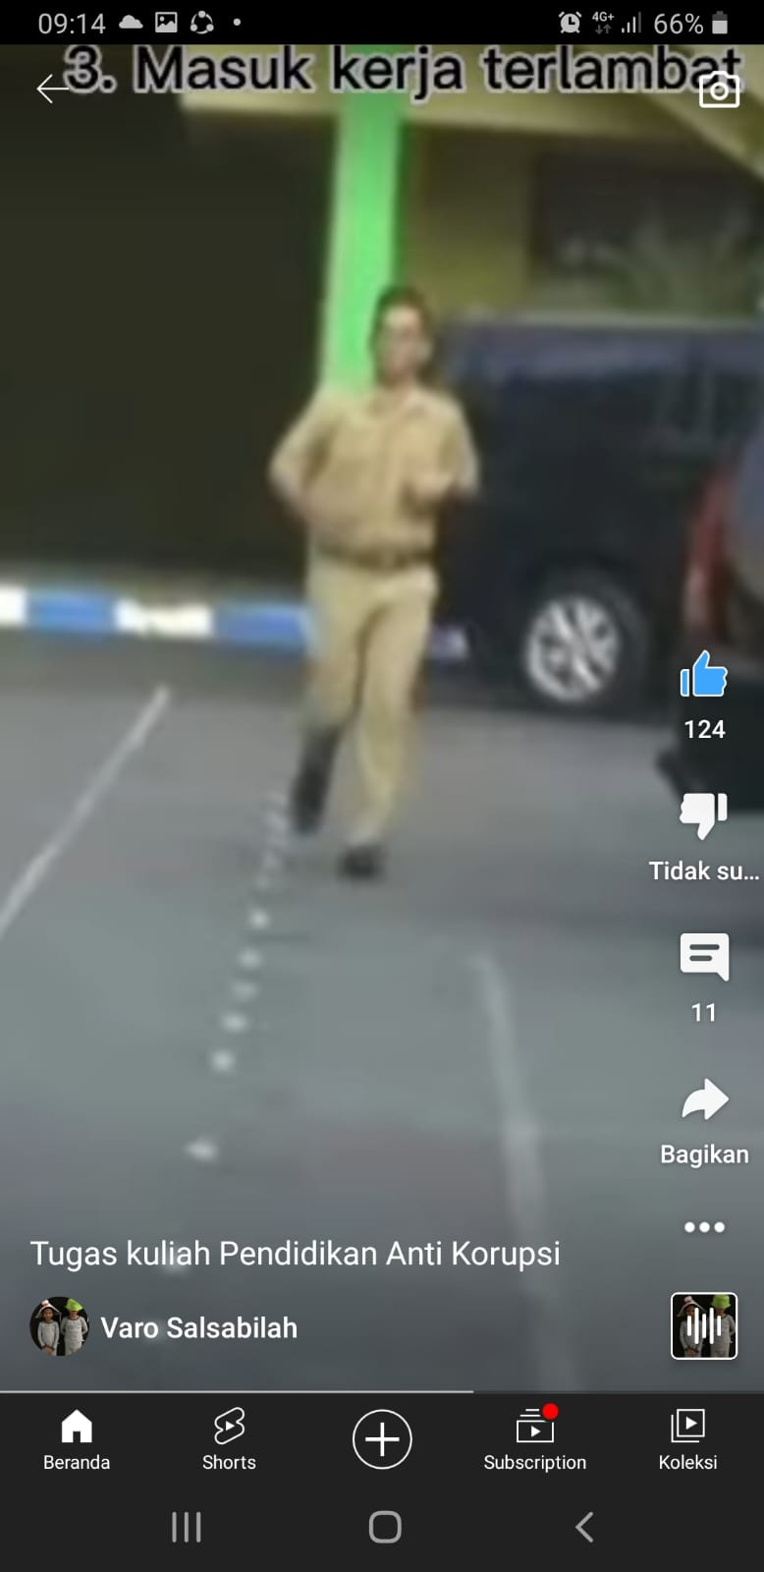

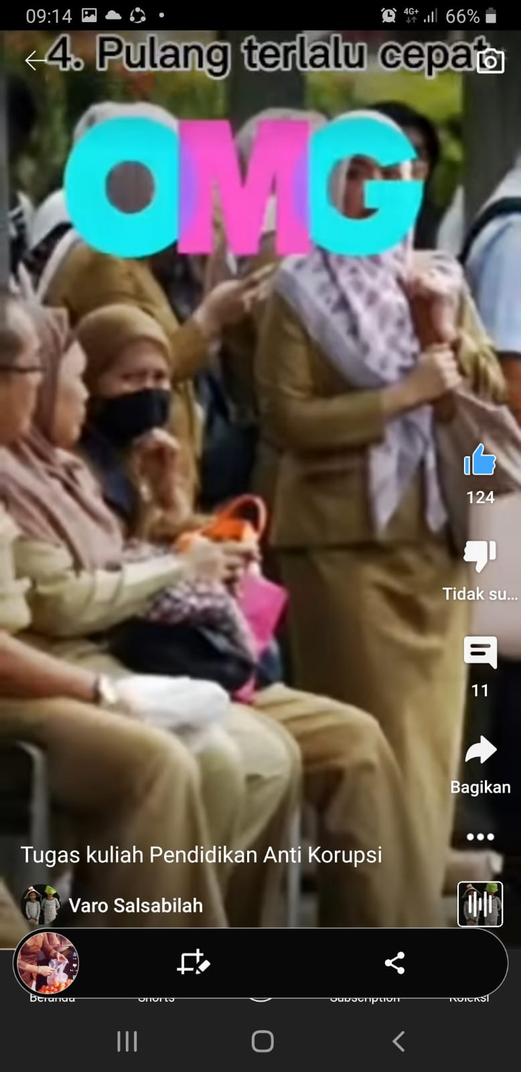

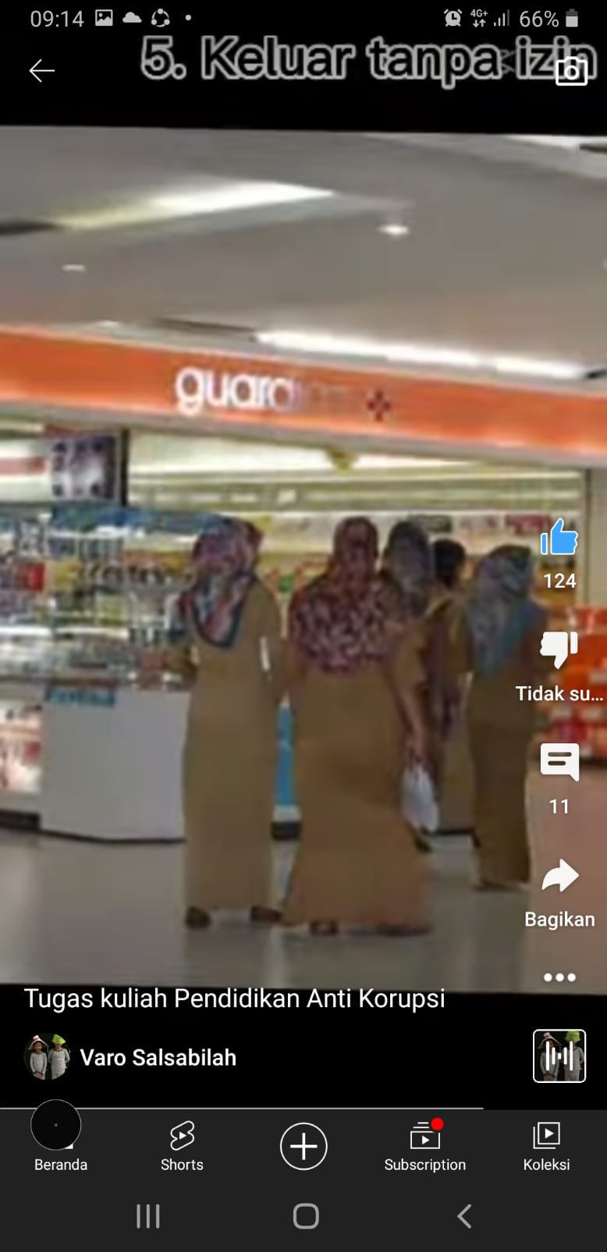

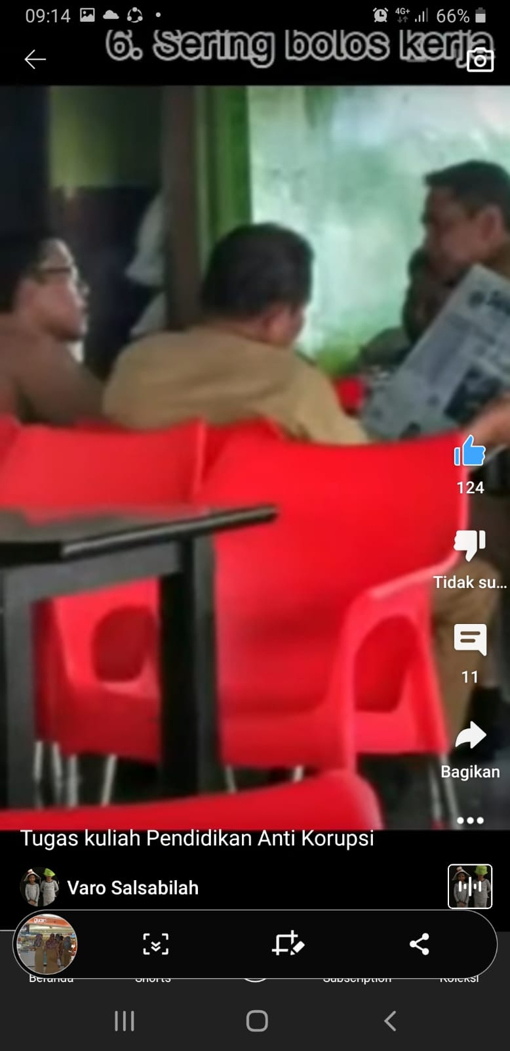

**HASIL**

Video yang saya unggah di media sosial sejak tanggal 20 Maret 2022 ini mendapatkan 124 likes dan 11 komentar. Berikut hasil dari komentar dan like postingan video saya dari pengguna sosial media chanel youtube

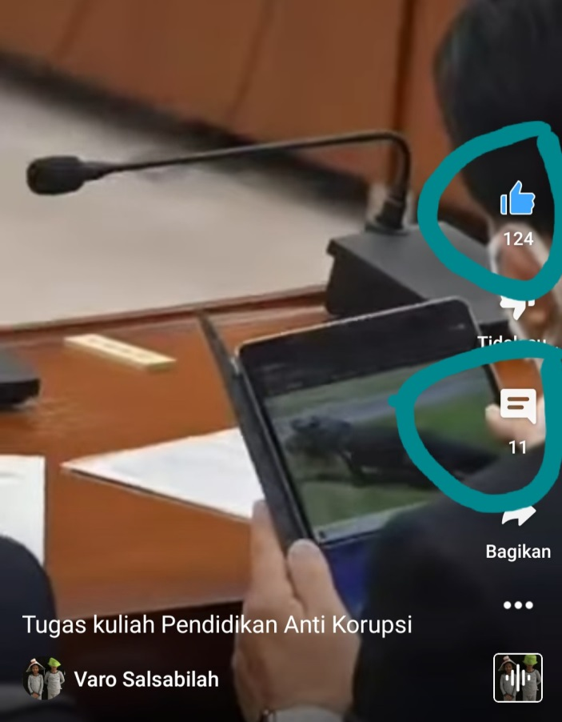

**Screenshot komentar**

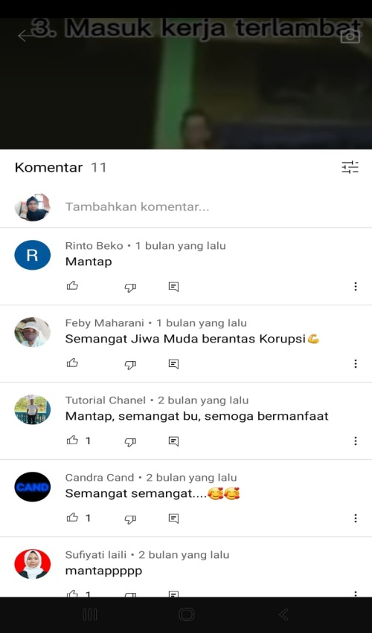

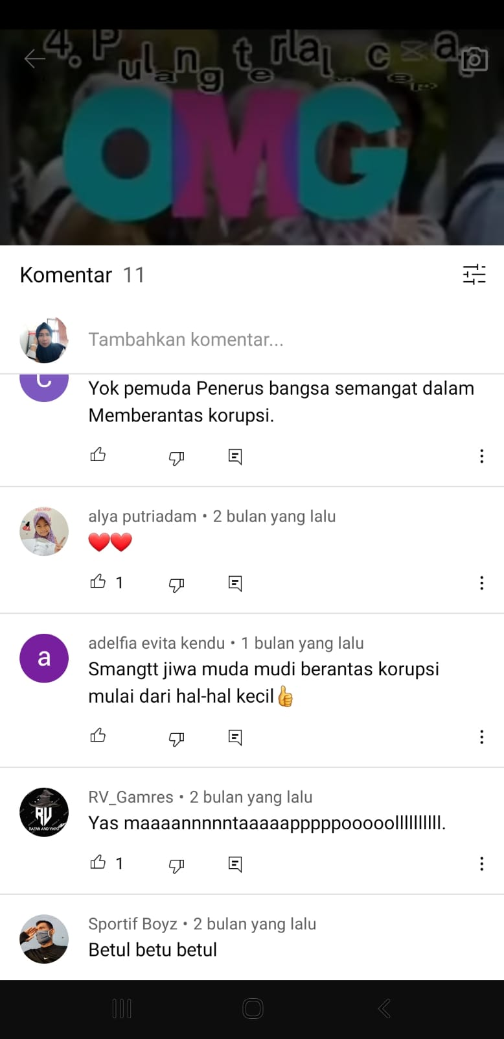

Tanggapan warga net dari aksi yang telah saya lakukan cukup baik, kebanyakan berkomentar positif. Banyak yang berkomentar semangat, mantap bagus dan sukses selalu. Tidak ada komentar yang perlu saya tanggapi kembali, artinya warga net tidak ada yang bertanya tentang aksi yang saya lakukan.

Efektivitas aksi melawan korupsi yang yang telah saya lakukan ini masih kurang efektif, karena masih mendapatkan tanggapan yang bisa dikatakan sedikit. Mungkin ini disebabkan karena video yang saya promosinya hanya dikalangan pegawai pemerintahan saja, sehingga kurangnya tanggapan dari warga net meskipun ada juga beberapa yang memberikan tanggapan positif sehingga aksi seperti ini perlu dilakukan secara berkesinambungan.

**KESIMPULAN**

Aksi melawan korupsi yang saya lakukan menggunakan media video menurut saya cukup efektif meskipun kurang tanggapan pada video yang saya share, kebanyakan warga net lebih suka melakukan like daripada berkomentar. Hal ini tentu saja efisien dan efektif bisa membantu informasi ini tersebar luas ke masyarakat hanya dengan berkunjung ke media sosial dan juga sudah mengikuti arus sekarang yang mengarah pada aktifitas dunia maya. Semoga video yang saya unggah bermanfaat untuk sasaran pada khususnya dan masyarakat pada umumnya.